包河区常青街道休宁路片区拆迁复建点项目
（阶段性E地块）竣工环境保护
验收监测报告

建设单位：合肥市包河区重点工程建设管理中心
编制单位：安徽三的环境科技有限公司

二○二一年九月

建设单位法人代表： | 李多举
编制单位法人代表： | 张梦茹
项目负责人： | 汪永嘉
报告编制人： | 汪永嘉

建设单位：合肥市包河区重点工程建设管理中心  （盖章） |  | 编制单位：安徽三的环境科技有限公司  （盖章）
电话： | 13965014788 | 电话： | 18056001970
传真： | -- | 传真： | --
邮编： | 230051 | 邮编： | 230000
地址： | 合肥市包河大道118号 | 地址： | 安徽省合肥市蜀山区湖光路1号1-1008

目 录
1、项目概况 2
1.1 项目基本情况 2
1.2 项目验收范围 2
1.3 建设项目验收过程 2
2 验收依据 4
2.1 验收监测编制依据 4
2.2 相关技术文件及批复 4
2.3 其他相关资料 4
3 项目建设情况 5
3.1 地理位置及平面布置 5
3.1.1地理位置 5
3.1.2平面布置 5
3.2 建设内容 10
3.3 项目水平衡图 14
3.4 项目变动情况 14
四 环境保护设施 15
4.1 污染物治理/处置设施 15
4.1.1 废水 15
4.1.2 废气 15
4.1.3 噪声 15
4.2 其他环保设施 16
4.2.1 环境风险防范设施 16
4.2.2 规范化排污口、监测设施及在线监测装置 16
4.2.3 其他设施 16
4.3 环保设施投资及“三同时”落实情况 17
4.3.1环保投资 17
4.3.2“三同时”制度执行情况 17
五 建设项目环境影响报告表的主要结论与建议及审批部门审批决定 21
5.1 建设项目环评报告书（表）的主要结论与建议 21
5.2 审批部门审批决定 22
六 验收执行标准 25
6.1 验收监测执行标准 25
6.1.1 废水执行标准 25
6.1.2 废气执行标准 25
6.1.3 厂界噪声执行标准 26
6.1.4 固体废弃物参照标准 26
6.2 总量控制 26
七 验收监测内容 27
7.1 环境保护设施调试效果 27
7.1.1 废水 27
7.1.2 废气 27
7.1.3 噪声 27
八 质量保证及质量控制 29
8.1 检测分析方法及仪器 29
8.2 监测仪器 29
8.3 人员资质 29
8.4 噪声监测分析过程中的质量保证和质量控制 29
九 验收监测结果 30
9.1 生产工况 30
9.2 废水监测 30
9.3 废气监测 30
9.4噪声 30
十 验收监测结论 32
10.1 环保设施调试效果 32
10.2 污染物排放监测结果 32
10.3 工程建设对环境的影响 32
11.4 建议 32
建设项目竣工环境保护“三同时”验收登记表 33

1、项目概况

1.1 项目基本情况
包河区常青街道休宁路片区拆迁复建点项目，位于休宁路南侧，东流路北侧，涓桥路东侧，牛头山路西侧，交通和区位优势明显。2014年1月20日经合肥市包河区发展和改革局以文号：发改字〔2017〕73号《关于包河区常青街道休宁路片区拆迁复建点项目立项的批复》同意了本项目的立项。
合肥市包河区常青街道办事处（现实际建设单位为合肥市包河区重点工程建设管理中心）于2017年8月7日委托巢湖中环环境科学研究有限公司编制《包河区常青街道休宁路片区拆迁复建点项目环境影响报告表》。2018年5月16日，合肥市包河区环境保护局（现合肥市包河区生态环境分局）以“关于包河区常青街道休宁路片区拆迁复建点项目环境影响报告书表的批复，包环建审〔2018〕029号”文件对该项目进行了批复。该项目E地块于2019年03月开始动工建设，2021年8月完成基础施工及环保设施等建设，现暂未投入使用。

1.2 项目验收范围
合肥市包河区重点工程建设管理中心作为项目建设单位开展该项目自主竣工环境保护验收。包河区常青街道休宁路片区拆迁复建点项目总共分为A、B、C、D、E、F共6个地块，本次验收范围为先期建设完成的E地块范围，为阶段性验收。
本次阶段性验收监测与检查内容主要为该项目各项环境保护设施及其他文件规定的应采取的其他各项环境保护措施。

1.3 建设项目验收过程
根据2017年7月16日《国务院关于修改〈建设项目环境保护管理条例〉的决定》、《关于发布<建设项目环境保护验收暂行办法>的公告》（国环规环评[2017]4号）、《关于发布<建设项目竣工环境保护验收技术指南 污染影响类>的公告》（公告2018第9号生态环境部）的规定和要求，2021年9月6日，合肥市包河区重点工程建设管理中心组织有关技术人员进行了现场踏勘，根据环评、环评批复及相关技术规范要求对该项目同步建设的环境保护污染治理设施进行了对照检查，在查阅了相关初步设计、环评报告表和批复意见的基础上，编制了《包河区常青街道休宁路片区拆迁复建点项目（阶段性E地块）竣工环境保护验收监测方案》。
2021年9月7日至9月9日，委托安徽联塑华清检测科技有限公司根据监测方案确定的工作内容，对该项目环保设施的建设、管理、运行效果和污染物排放情况进行了全面的检查和监测。根据相关资料及监测结果分析和现场检查，按照建设项目竣工环境保护验收监测有关规定与技术要求，我公司编制完成《包河区常青街道休宁路片区拆迁复建点项目（阶段性E地块）竣工环境保护验收监测报告》，以此作为该项目竣工环保验收和环境管理的依据。

2 验收依据

2.1 验收监测编制依据
1、《中华人民共和国环境保护法》，2015年1月1日施行；
2、《中华人民共和国水污染防治法》，2018年10月26日施行；
3、《中华人民共和国环境噪声污染防治法》，2018年12月29日修订；
4、《中华人民共和国固体废物污染环境防治法》，2020年4月29日修订，2020年9月1日实施；
5、《中华人民共和国大气污染防治法》，2018年10月26日施行；
6、《建设项目环境保护管理条例》，1998年11月29日国务院令第253号发布、2017年7月16日国务院令第682号修改、自2017年10月1日起施行；
7、《建设项目竣工环境保护验收技术指南-污染影响类》（生态环境部[2018]9号)，2018年5月15日；
8、《关于发布<建设项目环境保护验收暂行办法>的公告》（国环规环评[2017]4号)，2017年11月20日；
9、《关于印发环评管理中部分行业建设项目重大变动清单的通知》（环办[2015]52号）（2015年6月4日）；
10、关于印发《污染影响类建设项目重大变动清单（试行）》的通知（环办环评函〔2020〕688号，2020年12月13日。

2.2 相关技术文件及批复
1、巢湖中环环境科学研究有限公司编制的《包河区常青街道休宁路片区拆迁复建点项目环境影响报告表》，2017年8月；
2、合肥市包河区环境保护局（现合肥市包河区生态环境分局），“关于包河区常青街道休宁路片区拆迁复建点项目环境影响报告书表的批复，包环建审〔2018〕029号，2018年5月16日。

2.3 其他相关资料
1、其他有关环保设施竣工验收监测资料等，2021年9月。

3 项目建设情况

3.1 地理位置及平面布置

3.1.1地理位置
包河区常青街道休宁路片区拆迁复建点项目E地块位于合肥市包河区休宁路与桐城路交汇处，休宁路南侧、桐城南路东侧，其具体位置图详细见图 3.1-1。
中心坐标为东经117.273776856，北纬31.818081593。

3.1.2平面布置
项目E地块由13栋住宅楼、2栋商业楼组成，商业楼沿桐城南路布置。项目设置配电房和水泵房，水泵房设置于地下车库内；设有1间总配电房和1间分配电房，分别位于地块西侧和东南角，配电房距离最近E-1#住宅楼的距离为26m。项目设1座燃气调压站，能够满足《城镇燃气设计规范（GB50028-2006）》对调压站（含调压柜）与其他建筑物、构筑物的8m水平净距要求。本项目布局较合理。
小区总体平面布局主要由“车行道路+步行开敞空间系统+多元化的住宅院落空间”组成。道路简洁流畅，景观秀丽宜人，建筑点条结合，错落有致，层次丰富。
项目地东侧为牛头山路（在建），隔路为东航银燕小区，南侧为包河区常青街道休宁路片区拆迁复建点项目F地块（在建）和江淮汽车集团医院，西侧为桐城南路，北侧为休宁路。
项目平面布置见附图 3.1-2、3.1-3，周边环境概况见图 3.1-4。
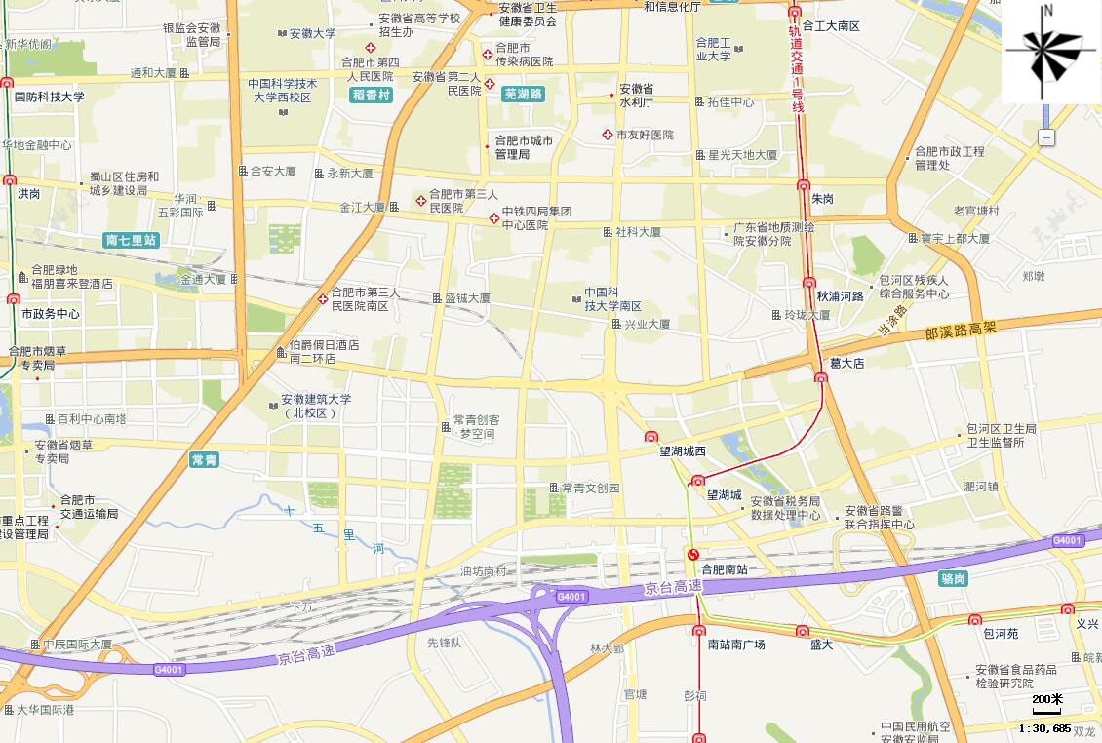
项目位置
3.1-1 项目地理位置图

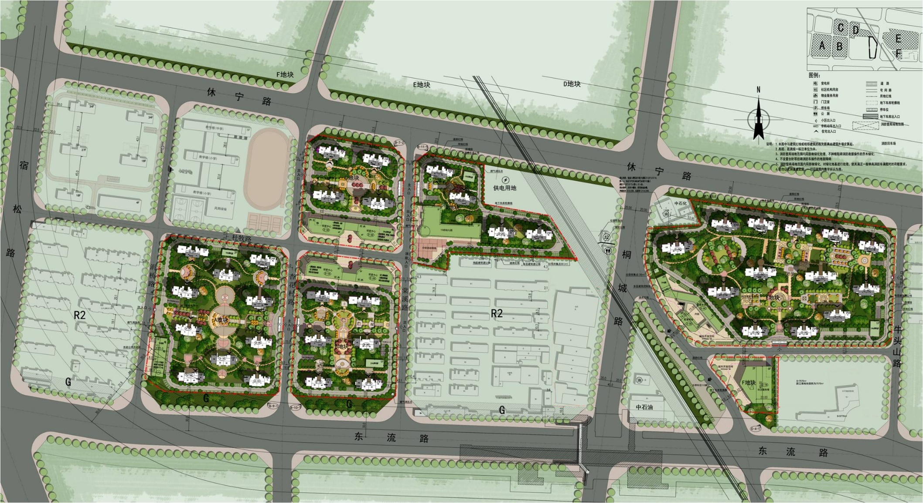
附图3.1-2 项目平面布置示意图
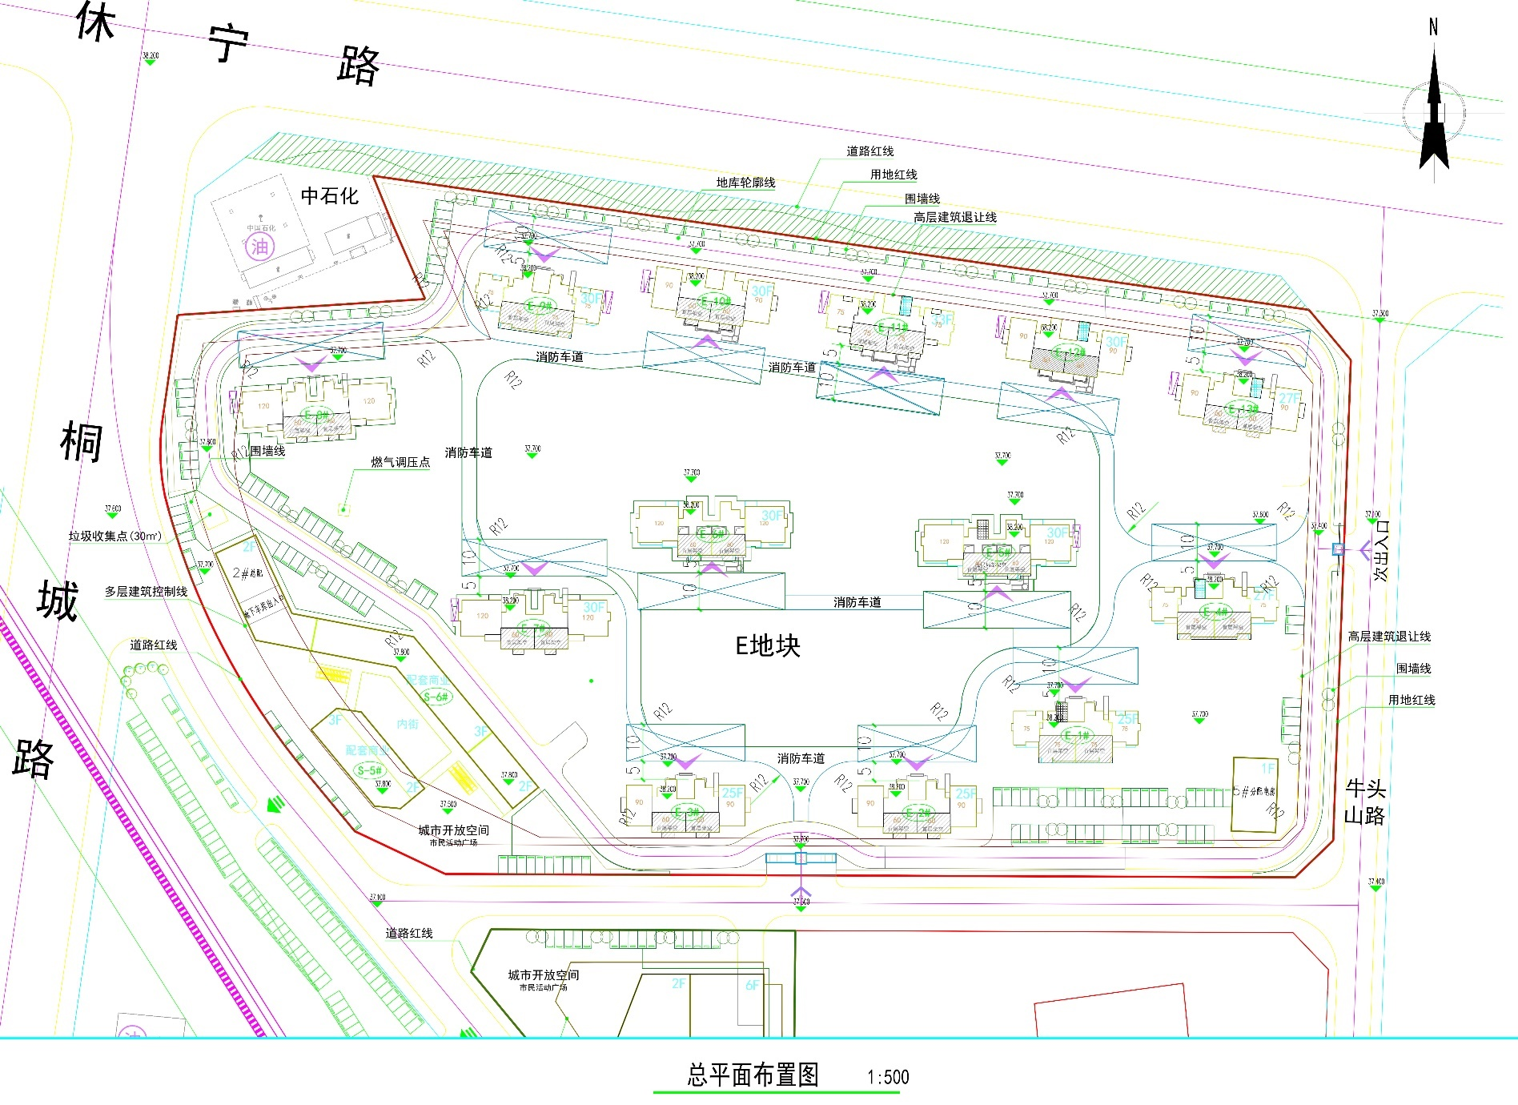
3.1-3 阶段性验收E地块平面布置图
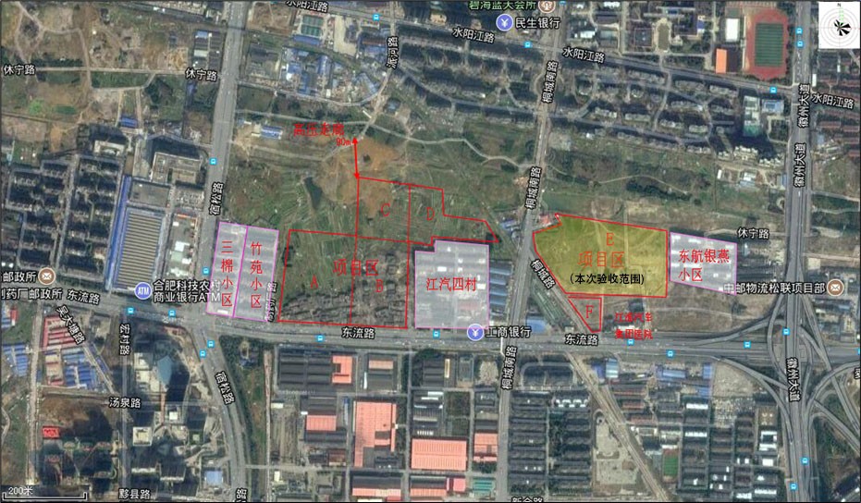
休宁路
附图3.1-4 周边环境概况示意图

3.2 建设内容
项目E地块现阶段有住宅、配套建设商业以及绿化带等景观工程，建设项目工程组成及建设内容详细见表3.2-1。环评及批复阶段内容与实际建设内容基本一致。
表3.2-1 建设内容组成一览
类别 | 名称 | 环评设计建设规模 | 验收实际建设规模 | 备注
主体工程 | 住宅楼 | 共27栋住宅楼，总建筑面积为368715m²，其中：  A地块：1#、2#、3#楼为18F，4#楼为26F，5#楼为10F，6#、9#、10#楼为34F，7#、8#楼为22F，建筑面积为82517m²；  B地块：1#楼为23F，2#楼为21F，3#楼为10F，4#、5#、6#楼为34F，建筑面积为58295m²；  C地块：1#、2#楼为27F，3#楼为34F，4#楼为30F，建筑面积为44231m²；  D地块：1#、2#楼为34F，3#楼为33F，4#楼为30F，建筑面积为45634m²；  E地块：1#、2#、3#楼为25F，4#、13#楼为27F，5#、6#、7#、9#、10#、12#楼为30F，8#楼为34F，11#楼为33F，建筑面积为138038m²。 | 本次验收E地块：1#、2#、3#楼为25F，4#、13#楼为27F，5#、6#、7#、9#、10#、12#楼为30F，8#楼为34F，11#楼为33F，建筑面积为138038m² | 与环评一致
主体工程 | 商业楼 | 设有7栋配套商业楼，分别位于B地块北部、C地块南部、E地块西南角及F地块，其中商业建筑面积为16355m² | 本次验收E地块2栋配套商业楼位于地块西南角 | 与环评一致
辅助工程 | 物业用房 | 位于B地块S-2#楼三四层，建筑面积约803m² | 不在本次验收范围内 | /
辅助工程 | 社区用房 | 主要位于F区社区服务楼，建筑面积约1199m² | 不在本次验收范围内 | /
辅助工程 | 文化活动室 | 位于B地块S-1#楼四五层，建筑面积约2559m² | 不在本次验收范围内 | /
辅助工程 | 老年活动站 | 位于C地块S-3#楼二层，建筑面积约256m² | 不在本次验收范围内 | /
辅助工程 | 养老服务站 | 位于C地块S-3#楼三四层，建筑面积约1795m² | 不在本次验收范围内 | /
辅助工程 | 幼儿园 | 位于D地块西南角，建筑面积约4108m² | 不在本次验收范围内 | /
辅助工程 | 卫生服务站 | 位于C地块S-4#楼三四层，建筑面积约1500m² | 不在本次验收范围内 | /
辅助工程 | 社区警务室 | 位于C地块S-4#楼一层，建筑面积为200m² | 不在本次验收范围内 | /
辅助工程 | 便民服务站 | 位于C地块S-4#楼二层，建筑面积为500m² | 不在本次验收范围内 | /
辅助工程 | 净菜市场 | 位于B地块S-1#楼一、二、三层，建筑面积为2500m² | 不在本次验收范围内 | /
辅助工程 | 门卫室 | 4间，分别位于项目次入口处，建筑面积为80m² | 4间，分别位于项目入口处，建筑面积为80m² | 与环评一致
辅助工程 | 消控室、弱电机房 | 位于商业楼1层，建筑面积约320m² | 位于商业楼1层，建筑面积约320m² | 与环评一致
辅助工程 | 公厕 | 建筑面积150m² | 建筑面积150m² | 与环评一致
辅助工程 | 配电房 | 设置2间开闭所和5间配电房，1#开闭所位于A地块西南角，1#配电房2F，位于A-9#楼和A-10#楼之间，距最近A-9#住宅楼的距离为16.5m，2#配电房位于B-3#楼南侧13.6m，3#配电房位于S-4#楼一层，4#配电房位于D-4#楼东侧13.9m，2#开闭所位于E地块西南角，5#配电房位于E地块东南角，距最近E-1#楼26m，总建筑面积2278m² | 本次验收E地块：2#开闭所位于E地块西南角，5#配电房位于E地块东南角，距最近E-1#楼26m，2个配电房总建筑面积约840m² | 与环评一致
辅助工程 | 燃气调压站 | 共设5个燃气调压站，分别位于A-5#西南侧24m，B-1#东南侧15m，C-1#东南侧13m，D地块东北角，E-9#西北侧23m | 本次验收E地块：设1个燃气调压站，位于E-8#南侧 | 位置变化
辅助工程 | 停车场 | 机动车位：地上403个，地下3584个；非机动车位：5056个 | 本次验收E地块机动车位：地上141个，地下1283个 | 与环评一致
公用工程 | 供水 | 一～四层由市政管网直接供水；五~八层由低区恒压变频给水设备供给，八~十八层中区恒压变频给水设备供给；中、低区恒压变频给水设备均设于地下室泵房内。 | 一～四层由市政管网直接供水；五~八层由低区恒压变频给水设备供给，八~十八层中区恒压变频给水设备供给；中、低区恒压变频给水设备均设于地下室泵房内。 | 与环评一致
公用工程 | 排水 | 采用雨污分流系统，雨水进入市政雨水管网，生活污水经化粪池预处理后排入市政污水管网，进入王小郢污水处理厂处理。 | 采用雨污分流系统，雨水进入市政雨水管网，生活污水经化粪池预处理后排入市政污水管网，进入十五里河污水处理厂处理。 | 废水进入十五里河污水处理厂处理
公用工程 | 供电 | 市政电网供电管网，项目设两个变电所，由市政引进2路10KV电源（互为备用）。高压侧采用单母线分段，母线间联络，手动切换的高压供电系统。 | 本次验收E地块由市政电网供电 | 与环评一致
公用工程 | 供气 | 项目采用市政管道天然气，从桐城路市政天然气管道引入天然气，入项目区便设置燃气调压站。 | 本次验收E地块采用市政管道天然气从桐城路市政天然气管道引入天然气，入项目区便设置燃气调压站。 | 与环评一致
公用工程 | 消防 | 市政给水管引水在本地块形成环状给水管网，满足商业办公、生活给水及消防给水需要。室内设置室内消火栓给水系统，室外设置室外消火栓。消防泵房位于地下一层，配设消防水池。项目合理配设灭火器，合理规划消防电源及其配电；设置火灾应急照明和疏散指示标志、火灾自动报警和联动控制系统、紧急广播系统等。 | 市政给水管引水在本地块形成环状给水管网，满足商业办公、生活给水及消防给水需要。室内设置室内消火栓给水系统，室外设置室外消火栓。消防泵房位于地下一层，配设消防水池。项目合理配设灭火器，合理规划消防电源及其配电；设置火灾应急照明和疏散指示标志、火灾自动报警和联动控制系统、紧急广播系统等。 | 与环评一致
公用工程 | 暖通 | 预留安装平台，由业主自行选择安装。 | 预留安装平台，由业主自行选择安装。 | 与环评一致
环保工程 | 废水治理 | 项目废水排放实行雨污分流体制，商业区餐饮含油废水经隔油池处理后汇同生活污水一起经化粪池预处理达到《污水综合排放标准》（GB8978-1996）三级标准并满足王小郢污水处理厂接管要求后接入市政污水管网。 | 项目废水排放实行雨污分流体制，商业区餐饮含油废水经隔油池处理后汇同生活污水一起经化粪池预处理达到《污水综合排放标准》（GB8978-1996）三级标准并满足十五里河污水处理厂接管要求后接入市政污水管网。 | 废水进入十五里河污水处理厂处理
环保工程 | 废气治理 | 地下车库设置机械排风系统，汽车尾气经机械排风设备收集后引至屋顶排放 | 地下车库设置机械排风系统，汽车尾气经机械排风设备收集后引至屋顶排放 | 与环评一致
环保工程 | 噪声治理 | 设备均置于专用设备用房内，选用低噪声设备并采取隔声、吸声和减震措施 | 设备均置于专用设备用房内，选用低噪声设备并采取隔声、吸声和减震措施 | 与环评一致
环保工程 | 固废处置 | 沿地块内道路设置若干垃圾桶，日产日清。不设置垃圾收集点。 | 沿E地块内道路设置若干垃圾桶，日产日清。地块西侧设置1座垃圾收集点（30m²）。 | 设置1座垃圾收集点
环保工程 | 绿化 | 项目绿化面积为59013.89m²，绿化率40%。 | 绿化率40% | 与环评一致

表3.2-2 建设项目主要技术经济指标
项目 |  |  |  |  | 单位 | 数值
总用地面积 |  |  |  |  | m² | 147534.73
总建筑面积 |  |  |  |  | m² | 553471
其中 | 计容面积 |  |  |  | m² | 402943
其中 | 其中 | 高层住宅建筑 |  |  | m² | 368715
其中 | 其中 | 配套商业面积 |  |  | m² | 16355
其中 | 其中 | 配套服务用房 |  |  | m² | 17873
其中 | 其中 | 其中 | 物业管理用房 |  | m² | 803
其中 | 其中 | 其中 | 社区管理用房 |  | m² | 1199
其中 | 其中 | 其中 | 文化活动室 |  | m² | 2559
其中 | 其中 | 其中 | 老年活动站 |  | m² | 256
其中 | 其中 | 其中 | 幼儿园 |  | m² | 4108
其中 | 其中 | 其中 | 社区卫生服务站 |  | m² | 1500
其中 | 其中 | 其中 | 公厕 |  | m² | 150
其中 | 其中 | 其中 | 配电房及其他 |  | m² | 2278
其中 | 其中 | 其中 | 社区警务室 |  | m² | 200
其中 | 其中 | 其中 | 便民服务站 |  | m² | 500
其中 | 其中 | 其中 | 净菜市场 |  | m² | 2500
其中 | 其中 | 其中 | 养老服务站 |  | m² | 1500
其中 | 其中 | 其中 | 消控室弱电机房 |  | m² | 320
其中 | 地下车库面积 |  |  |  | m² | 150528
容积率 |  |  |  |  | / | 2.73
建筑密度 |  |  |  |  | % | 20
绿地率 |  |  |  |  | % | 40
居住户数 |  |  |  |  | 户 | 3998
居住人数 |  |  |  |  | 人 | 12794
机动车停车位 |  |  |  |  | 个 | 3987
其中 |  |  |  | 地上停车位 | 个 | 403
 |  |  |  | 地下停车位 | 个 | 3584
非机动车停车位 |  |  |  |  | 个 | 5056

表3.2-3 E地块主要技术经济指标
项目 |  | 计量单位 | 数量 | 备注
总建筑面积 |  | m² | 194000
住宅建筑面积 |  | m² | 138038
地下车库面积 |  | m² | 51027.2
容积率 |  | -- | 2.73
建筑密度 |  | % | 20
绿地率 |  | % | 40
户数 |  | 户 | 1478
人数 |  | 个 | 3695
机动车停车位（个） |  | 个 | 1424
其中 | 地上停车 | 个 | 141
其中 | 地下停车 | 个 | 1283

3.3 项目水平衡图
项目水平衡见下图所示：
图3.3-1 项目水量平衡图 (单位：t/d）

3.4 项目变动情况
表3.4-1 项目变更情况一览表
序号 | 项目 | 环评设计 | 实际情况 | 变更类型
1 | 燃气调压站 | E-9#西北侧23m | 位于E-8#南侧23m | 位置变化
2 | 固废处置 | 不设置垃圾收集点 | 地块南侧设置1个垃圾收集点（m²） | 环保设施
根据表3.4-1项目变更情况一览表分析结果，参考中国生态环境部已发布的《关于印发环评管理中部分行业建设项目重大变动清单的通知》（环办[2015]52号）和《污染影响类建设项目重大变动清单（试行）》（环办环评函[2020]688号）相关内容，本项目无重大变动。

四 环境保护设施

4.1 污染物治理/处置设施

4.1.1 废水
本次验收范围内项目产生的废水主要为居民生活污水、一般商业污水。主要污染因子为化学需氧量、五日生化需氧量、悬浮物、氨氮等。
本项目采用雨污水分流制，雨水经雨水管道收集后进入市政雨水管网；项目居民生活污水、一般商业污水经化粪池预处理后达到十五里河污水处理厂接管标准后排入市政污水管网，接管进入十五里河污水处理厂集中处理，达标后排入十五里河。
表4.1-1 废水排放情况一览表
排放源 | 污染物  名称 | 处理设施
生活污水 | COD、 BOD₅、SS、氨氮 | 经化粪池处理后排入市政污水管网，进入十五里河污水处理厂处理，处理达标后最终排入十五里河

4.1.2 废气
本次验收范围内的主要大气污染物是地下车库汽车尾气，其污染因子主要为一氧化碳、氮氧化合物及碳氢化合物。
项目地面汽车行驶产生的尾气无组织排放，易于扩散，地上停车场部分做好周边绿化，避免尾气集聚浓度增加；地下车库汽车尾气排风系统设专门的排风竖井，由排风机将浑浊空气排出，地下车库排风口位置设置在项目地块的绿化带中，加强周边绿化。
废气排放及防治措施见表4.1-2。
表4.1-2 废气排放及防治措施
废气名称 | 来源 | 污染物种类 | 排放形式 | 治理设施
厨房油烟 | 居民生活 | 油烟 | 有组织 | 居民自装油烟机收集，经专用烟道排放
汽车尾气 | 车库 | 非甲烷总烃、一氧化碳、氮氧化物 | 无组织 | 机械排风井排口背离住宅楼方向，满足环评设计要求
垃圾桶臭气 | 垃圾桶放置点 | 臭气 | 无组织 | 垃圾日产日清，减少滞留时间

4.1.3 噪声
项目功能为住宅及商铺，噪声主要为车辆进出噪声、风机、变电器等设备噪声、商业活动噪声。车辆进出小区限速，禁止鸣笛。设备选择噪声低、振动小的设备，变电设备置于单独的变电房内，有墙体隔开，并采取减振、消声措施，水泵设减振垫、隔声装置。住宅楼内采用双层中空玻璃。商业性质暂未确定，由物业负责管理，限制高噪声商业入驻。
主要噪声源及防治措施见表4.1-3。
表4.1-3 主要噪声源及防治措施
噪声来源 | 位置 | 治理措施
车辆进出噪声 | 小区内 | 车辆进出限速，小区内禁止鸣笛
设备噪声 | 风机、变配电房、泵房 | 设备选择噪声低、振动小的设备，变电所置于单独的变电房内，有墙体隔开，并设消声减压箱，减振装置，水泵设减振垫、隔声装置
4.1.4 固废
本次验收范围内固废主要为住宅楼居民产生的生活垃圾。
住宅楼居民产生的生活垃圾集中收集，由环卫部门统一清运。
固废及防治措施见表4.1-4。
表4.1-4 固废及防治措施
固废 | 防治措施
住宅楼居民生活 | 沿地块内道路设置若干垃圾桶，日产日清，设置垃圾收集点，由环卫部门统一清运

4.2 其他环保设施

4.2.1 环境风险防范设施
环评及批复未对环境风险防范设施提出要求。

4.2.2 规范化排污口、监测设施及在线监测装置
1、项目E地块在桐城南路上设置2个污水排口、2个雨水排口，休宁路上设置1个污水排口、1个雨水排口。
2、本项目不涉及在线监测装置。

4.2.3 其他设施
本项目设有商业公建。商业公建目前尚未入驻，公建部分投入使用前必须办理相应的环保手续，进行专项的环境影响评价，在环保部门的监督指导下实施。项目投入使用后，物业管理部门应加强对公建部分的监督和管理，避免住宅楼内发生公建项目扰民纠纷。

4.3 环保设施投资及“三同时”落实情况

4.3.1环保投资
包河区常青街道休宁路片区拆迁复建点项目总投资约195000万元，其中环保设施投资为470万元，占总投资的 0.24%，本项目环保设施投资情况见表 4.3-1。
表 4.3-1 环保投资一览表
序号 | 种类 |  | 环保投资内容 | 投资费用（万元）
1 | 施工期 | 噪声治理 | 隔声屏障 | 40
2 | 施工期 | 废气治理 | 现场围栏 | 10
3 | 施工期 | 废水治理 | 沉淀池、隔油池各1座，化粪池，污水管网 | 20
4 | 运营期 | 固废治理 | 垃圾桶 | 10
5 | 运营期 | 噪声治理 | 隔声、减振、吸声设施 | 160
6 | 运营期 | 废气治理 | 排气及通风设备 | 70
7 | 运营期 | 废水治理 | 隔油池、化粪池及配套设施 | 160
合计 |  |  |  | 470

4.3.2“三同时”制度执行情况
项目环保设施“三同时”落实情况见下表。

表4.3-2 “三同时”验收一览表与实际情况对比
序号 | 项目 |  | 环评设计治理方案 | 环评批复要求 | 项目实际建设情况 | 备注
1 | 施  工  期 | 废气治理 | 现场设置围栏封闭施工，高度不低于1.8m，每天早晚洒水抑尘1次 | 施工营地食堂油烟应经净化装置处理后达标排放。  施工时采取遮挡、洒水、道路硬化等有效措施、抑制建筑施工扬尘污染。 | 现场设置围栏封闭施工，高度不低于1.8m，施工营地食堂油烟应经净化装置处理后达标排放。采取遮挡、洒水、道路硬化等有效措施、抑制建筑施工扬尘污染。 | 与环评和批复一致
1 | 施  工  期 | 废水治理 | 施工现场设置沉淀池、隔油池各1座，施工营地设置临时化粪池、隔油池，污水排入市政污水管网 | 建设施工过程中的生产性废水经沉淀池沉淀回用，食堂餐饮废水经隔油池处理后汇同生活废水经化粪池排入市政污水管网，进入十五里河污水处理厂 | 设置沉淀池、隔油池各1座，生产废水经沉淀池沉淀回用，食堂餐饮废水经隔油池处理后汇同生活废水经化粪池排入市政污水管网，进入十五里河污水处理厂 | 与环评和批复一致
1 | 施  工  期 | 噪声治理 | 施工时应设置隔声屏障，同时合理安排施工时间，并加强施工管理 | 在施工期合理安排施工时间，加强现场管理。采取有效措施减少施工噪声对周边的影响，如需必要施工须设置临时移动隔声屏，禁止夜间进行高噪声设备施工。 | 施工时应设置隔声屏障，同时合理安排施工时间，并加强施工管理 | 与环评和批复一致
1 | 施  工  期 | 固废治理 | 生活垃圾交由环卫部门统一外运，建筑废料收集外售，渣土由建设单位根据地方渣土办要求的堆放点以及运输路线统一调运处理 | / | 生活垃圾交由环卫部门统一外运，建筑废料收集外售，渣土由建设单位根据地方渣土办要求的堆放点以及运输路线统一调运处理 | 与环评和批复一致
2 | 营运期 | 废水治理 | 室外污水、雨水管网铺设、化粪池、隔油池（用于商业区） | 运营过程中的商业废水经油水分离器、隔油池处理后汇同生活污水、公建废水经化粪池处理排入市政污水管网，进入十五里河污水处理厂处理。 | 室外污水、雨水管网铺设、化粪池、商业区油水分离器由商户根据经营项目自行安装 | 与环评和批复一致
2 | 营运期 | 废气治理 | 预留排油烟管道、地下停车场排风口，各排风口距离商业综合体楼距离不小于5m，高底不低于2.5m | 合理设置垃圾收集点及车库通风口位置，确保不对周边环境造成不良影响。项目不设垃圾中转站，垃圾日产日清纳入城市环卫系统;建设单位应加强管理，保持公厕内外的清洁卫生，定期打扫消毒，防止产生异味，降低对项目区大气环境的影响。  商业项目须严格按照《合肥市服务业环境管理办法》（市政府第142号令）的相关规定，建设配套的专用烟道。项目配套的养老服务站、幼儿园、卫生服务站、净菜市场以及在后期运营中商业用房如入驻餐饮、娱乐等服务业须另行办理相关审批手续，商业区产生油烟废气的项目应安装油烟净化设备，油烟应经专用烟道高空排放。 | 预留排油烟管道、地下停车场排风口，各排风口距离商业综合体楼距离不小于5m，高底不低于2.5m。  设置1处垃圾收集点，不设垃圾中转站，公厕不在本次验收范围内。  项目配套的养老服务站、幼儿园、卫生服务站、净菜市场不在本次验收范围内。  商业用房如入驻餐饮、娱乐等服务业须另行办理相关审批手续，产生油烟项目安装油烟净化设备、专用烟道高空排放。 | 与环评和批复一致
2 | 营运期 | 噪声治理 | 配电房：消防排风扇散热排风通道出口安装通风消声器；机房室内的墙壁吊顶做吸声处理；变压器及附属设备基础安装减振台架、有悬挂的部分安装弹性减振吊架；，将不开口的窗户全部封闭；地下车库风机：在满足功能要求的前提下，风机设备等均选用加工精度高，装配质量好，低噪声设备，设备均安装在加有减振垫的隔声基础上，设备进、出口均设置软接头；水泵房：隔振：在水泵底部加隔振台或隔振垫；隔声：在水泵机组外加隔声罩；消声：在水泵房通风口安装消声器；吸声：将水泵设置在地下单独的设备间内且水泵安装隔声风窗； | 合理布置水泵房、配电房、车库送排风机房、风井、电梯井位置，若确需在客厅、卧室、书房等需要保持安静的住宅用房正下方设置风机房的以及在住宅外墙处设置地下车库排风、排烟口的，要求配套设施需选用噪声低、震动小的设备，并采取有效的隔声、减震、降噪等措施，确保噪声达标排放。  临近交通干线（东流路、休宁路、桐城路）一侧首排建筑受交通噪声影响较大，要求首排建筑临路一侧安装隔声窗（双层玻璃)，门窗进行嵌缝，提高门窗的隔声性能;合理布局户型，客厅、卧室、书房等需要保持安静的住宅用房应尽量布置在远离道路一侧。 | 合理布置水泵房、配电房、车库送排风机房、风井、电梯井位置；  配套设施选用噪声低、震动小的设备，并采取有效的隔声、减震、降噪等措施，确保噪声达标排放。  临近交通干线（东流路、休宁路、桐城路）一侧首排建筑合理布局户型，安装隔声窗（双层玻璃）。 | 与环评和批复一致
2 | 营运期 | 固废治理 | 由垃圾桶收集，日产日清 | 项目不设垃圾中转站，垃圾日产日清纳入城市环卫系统 | 由垃圾桶收集，日产日清，设置1处垃圾收集点，由环卫部门统一清运 | 与环评和批复一致

五 建设项目环境影响报告表的主要结论与建议及审批部门审批决定

5.1 建设项目环评报告书（表）的主要结论与建议
根据环评报告内容，本项目污染防治措施及环境影响见下表。
表 5.1-1 项目设计污染防治措施一览表
工程名称 | 环评设计污染防治措施及环境影响
废气治理 | 本项目主要废气为小区内的居民厨房油烟、管道天然气燃烧及汽车尾气，对周围影响较小。本项目周边均布设绿化，加之项目区内空阔，空气扩散效果较好，本项目产生的废气污染物在采取了上述处理措施后对周围环境影响较小。
废水治理 | 本项目采用雨、污分流的排水体制。水经厂区雨水管道排入市政雨水管道。商业区餐饮含油废水经隔油池处理后汇同生活污水一起经化粪池预处理后，生活污水经化粪池处理后，然后排入市政污水管网，  生活废水经王小郢污水处理厂处理达标准后排入南淝河。污水排放执行《城镇污水处理厂污染物排放标准》（GB18918-2002）一级B标准。项目污水水质较为简单，经王小郢污水处理厂处理达标后排放，对地表水环境影响很小。
噪声治理 | 对水泵采用减振机座并设置水泵房；加固建筑物管道隔振；进出小区车辆禁止鸣笛；变压器、调压泵设置专用设备用房等，经减振、隔声措施后，该项目产生的噪声能达到GB22337-2008《社会生活环境噪声排放标准》中的2类标准。  建设项目噪声主要是水泵、变压器以及进出车辆。噪声声级值约在65dB(A)～90dB(A)，由于项目本身为敏感点，周边绿化完善，室内噪声能够满足《社会生活环境噪声排放标准》（GB22337-2008）中2类区、4类区对应A类、B类房间要求。
固废治理 | 建设项目产生的固体废弃物主要为生活垃圾，建设单位拟采取垃圾分类的方式进行处理，不可回收垃圾由环卫部门及时清运；对可回收再生的垃圾则通过专业废品回收部门及时收集清运。经上述措施处理后不会对周围环境造成影响。
注：根据环评批复，项目废水排入十五里河污水处理厂处理。
结论：综上所述，建设项目符合国家及地方产业政策、符合当地规划。在建设过程中，应严格执行环保设施与主体工程同时设计、同时施工、同时投产的“三同时”制度，加强环保管理以确保污染物稳定达标排放，做到经济、社会、环境效益的统一协调发展。由此可见，本项目从环保角度考虑是可行的。
建议和要求：
为了保护环境、杜绝非正常事故发生，从而最大限度减轻对环境的影响，建议如下：
（1）按环保“三同时”要求，切实落实废水、废气、噪声防治措施，并应经环保部门验收合格后本项目方可投入满负荷运行，平时加强治理装置的运行管理、维护，做好治理装置的运行，确保各类污染物达标排放，并接受当地环保部门的监督检查。
（2）建议建设方加强施工期的管理，确保施工期产生的“三废”和噪声不对当地环境质量造成影响。
（3）加强环境意识教育，制定环保设施操作管理规程，建立健全各项环保岗位责任制，确保环保设施正常、稳定运行，防止污染事故发生，一旦发生事故排放，应立即停止生产系统的生产，并组织维修，待系统正常运转后，方能正常生产。
（4）保护项目周围的植被，建议建设单位在位于临近道路一侧多种植一些吸噪性强的高大乔木和灌木树，降低道路噪声对本项目的影响。建议在公共场地采用透水性地面铺设材料，以保证雨水渗入地下。
（5）工程建设必须按照建设的有关规范和规定进行，保证工程质量，避免风险事故的发生。

5.2 审批部门审批决定
关于“包河区常青街道休宁路片区拆迁复建点项目”环境影响报告表的批复
包环建审〔2018〕029号
合肥市包河区常青街道办事处：
你单位报来的《包河区常青街道休宁路片区拆迁复建点项目》及要求我局审批的《报告》收悉。经我局现场勘验、资料审核，批复如下:
一、该项目已按要求公示，在公示期间未收到相关意见。合肥市包河区发展和改革局于2017年8月3日以包发改字[2017]73号文批准该项目立项。我局原则同意由安徽华森环境科学研究有限公司编制的环境影响报告表各项内容和结论意见。在认真落实环评文件提出的各项污染防治措施，做到污染物达标排放的前提下，同意该项目建设实施。
本项目位于合肥市休宁路南侧，东流路北侧，涓桥路东侧，牛头山路（规划）西侧。总占地面积为147534.73m²，总建筑面积为553471m²。项`目主要建设内容有：37栋住宅楼、7栋商业用房以及社区用房、物业用房、幼儿园、公厕以及配电房等。项目投资为195000万元，其中环保投资1170万元。未经批准，不得擅自扩大建设规模和改变使用功能。
二、为保障周边环境质量，项目单位在建设及项目运营过程中必须做到：
1、排水实行雨污分流。建设施工过程中的生产性废水经沉淀池沉淀回用，食堂餐饮废水经隔油池处理后汇同生活废水经化粪池排入市政污水管网，进入十五里河污水处理厂；运营过程中的商业废水经油水分离器、隔油池处理后汇同生活污水、公建废水经化粪池处理排入市政污水管网，进入十五里河污水处理厂处理。
2、施工营地食堂油烟应经净化装置处理后达标排放。合理设置垃圾收集点及车库通风口位置，确保不对周边环境造成不良影响。项目不设垃圾中转站，垃圾日产日清纳入城市环卫系统;建设单位应加强管理，保持公厕内外的清洁卫生，定期打扫消毒，防止产生异味，降低对项目区大气环境的影响。
3、合理布置水泵房、配电房、车库送排风机房、风井、电梯井位置，若确需在客厅、卧室、书房等需要保持安静的住宅用房正下方设置风机房的以及在住宅外墙处设置地下车库排风、排烟口的，要求配套设施需选用噪声低、震动小的设备，并采取有效的隔声、减震、降噪等措施，确保噪声达标排放。
临近交通干线（东流路、休宁路、桐城路）一侧首排建筑受交通噪声影响较大，要求首排建筑临路一侧安装隔声窗（双层玻璃)，门窗进行嵌缝，提高门窗的隔声性能;合理布局户型，客厅、卧室、书房等需要保持安静的住宅用房应尽量布置在远离道路一侧。
4、商业项目须严格按照《合肥市服务业环境管理办法》（市政府第142号令）的相关规定，建设配套的专用烟道。项目配套的养老服务站、幼儿园、卫生服务站、净菜市场以及在后期运营中商业用房如入驻餐饮、娱乐等服务业须另行办理相关审批手续，商业区产生油烟废气的项目应安装油烟净化设备，油烟应经专用烟道高空排放。
5、在施工期合理安排施工时间，加强现场管理。采取有效措施减少施工噪声对周边的影响，如需必要施工须设置临时移动隔声屏，禁止夜间进行高噪声设备施工。施工时采取遮挡、洒水、道路硬化等有效措施、抑制建筑施工扬尘污染。
三、项目单位应严格执行国家环保“三同时”制度，竣工后及时组织环保竣工验收，验收合格后方可正式投入使用。
四、环评执行标准及污染物排放总量控制指标
1、环境质量标准
地表水执行国家《地表水环境质量标准》（GB3838-2002)IⅣ类标准；
环境空气执行国家《环境空气质量标准》（GB3095-1996）二级标准；
声环境执行国家《声环境质量标准》（GB3096-2008)2类标准，交通干道一侧执行《声环境质量标准》（GB3096--2008 ) 4a类标准。
2、污染物排放标准
污水排放执行十五里河污水处理厂接管要求。
废气排放执行GB16297-1996《大气污染物综合排放标准》新污染源二级标准;公厕恶臭执行GB14554-93《恶臭污染物排放标准》二级标准要求。
施工期噪声执行GB12523-2011《建筑施工场界环境噪声排放标准》中的规定；营运期执行GB12348- 2008《工业企业厂界环境噪声排放标准》中2类标准，商业部分执行GB22337-2008《社会生活环境噪声排放标准》中2类标准，临交通干道一侧执行GB12348- 2008《工业企业厂界环境噪声排放标准》中4类标准。
3、污染物排放总量控制指标
COD: 26.804 吨/年；氨氮:1.34 吨/年（按城镇污水处理厂出水一级A标准核定）。

2018年5月16日

六 验收执行标准

6.1 验收监测执行标准

6.1.1 废水执行标准
本项目污水通过市政污水管网排入十五里河污水处理厂，其项目废水排放执行十五里河污水处理厂接管标准；十五里河污水处理厂废水排放执行GB18918-2002《城镇污水处理厂污染物排放标准》一级标准的A标准。
表6.1-1 污水排放标准执行标准值 单位：mg/L，pH除外
序号 | 污染物名称 | 十五里河污水处理厂接管标准值(mg/L) | 城镇污水处理厂污染物排放标准 (mg/L)
1 | pH | 6～9 | 6～9
2 | COD | 320 | 50
3 | BOD₅ | 150 | 10
4 | SS | 180 | 10
5 | 氨氮 | 25 | 5（8）

6.1.2 废气执行标准
地下车库汽车尾气通过地面排气筒绿化带间排放，排放执行《大气污染物综合排放标准》（GB16297-1996）表2中二级标准。
表6.1-2 大气污染物无组织排放标准
污染物 | 监控点 | 无组织排放监控浓度限值(mg/m³)
颗粒物 | 周界外浓度最高点 | 1.0
商业餐饮油烟排放参照GB18483－2001《饮食业油烟排放标准》中限值要求。
表6.1-3 油烟排放标准
规模 | 中型
最高允许排放浓度(mg/m³) | 2.0
净化设施最低去除效率（%） | 60

6.1.3 厂界噪声执行标准
项目主体工程已建设完成，尚未有居民入住，商业等尚未投入运营，现阶段暂无人员入驻。
营运期噪声执行《工业企业厂界环境噪声排放标准》（GB12348-2008）中2类标准，商业部分执行（GB22337-2008）《社会生活环境噪声排放标准》中2类标准，临交通干道一侧执行《工业企业厂界环境噪声排放标准》（GB12348-2008）中4类标准。其他噪声执行《声环境质量标准》（GB3096-2008）表1中2类环境噪声限值。
表6.1-4 项目营运期噪声排放标准 单位：Leq（dB）A
标准 | 昼间 | 夜间 | 标准来源
2类 | 60 | 50 | 《工业企业厂界环境噪声排放标准》（GB12348-2008）
4类 | 70 | 55 | 《工业企业厂界环境噪声排放标准》（GB12348-2008）
2类 | 60 | 50 | 《社会生活环境噪声排放标准》（GB 22337-2008）
2类 | 60 | 50 | 《声环境质量标准》（GB3096-2008）

6.1.4 固体废弃物参照标准
一般固体废物执行《一般工业固体废物贮存和填埋污染控制标准》（GB 18599-2020）的有关规定。

6.2 总量控制
COD: 26.804 吨/年；氨氮:1.34 吨/年（按城镇污水处理厂出水一级A标准核定）。

七 验收监测内容

7.1 环境保护设施调试效果
通过对各类污染物达标排放及各类污染治理设施去除效率的监测，来说明环境保护设施调试效果，具体监测内容如下：

7.1.1 废水
本项目污水主要为生活污水和商业废水，目前无人员入驻，无废水产生，不具备检测条件，仅对废水处置情况进行调查。

7.1.2 废气
本项目主要大气污染物是汽车尾气。
尾气主要污染因子为一氧化碳、氮氧化合物及碳氢化合物。地上停车场部分做好周边绿化，避免尾气集聚浓度增加；地下车库汽车尾气经过机械通风系统引至高于地面 2.5m以上的地面废气排风口排放。
验收监测期间，尚无商户、人员入驻，故未对废气进行监测。

7.1.3 噪声
表7.1-1 噪声分析项目和采样频次一览表
项目地块 | 测点符号 | 监 测 点 位 置 | 监测因子 | 监测频次
E地块 | N1 | 项目地块北侧边界外1m | 等效连续 A 声级 | 昼夜各1次；连续2天
E地块 | N2 | 项目地块东侧边界外1m | 等效连续 A 声级 | 昼夜各1次；连续2天
E地块 | N3 | 项目地块南侧边界外1m | 等效连续 A 声级 | 昼夜各1次；连续2天
E地块 | N4 | 项目地块西侧边界外1m | 等效连续 A 声级 | 昼夜各1次；连续2天
E地块 | N5 | 项目区东南角配电房边界外1m | 等效连续 A 声级 | 昼夜各1次；连续2天
E地块 | N6 | 项目区西侧配电房边界外1m | 等效连续 A 声级 | 昼夜各1次；连续2天
E地块 | N7 | 燃气调压站边界外1m | 等效连续 A 声级 | 昼夜各1次；连续2天
E地块 | N8 | 项目区地下一层水泵房边界外1m | 等效连续 A 声级 | 昼夜各1次；连续2天
E地块 | N9 | 4#楼南侧1层外1m | 等效连续 A 声级 | 昼夜各1次；连续2天
E地块 | N10 | 1#楼东侧1层外1m | 等效连续 A 声级 | 昼夜各1次；连续2天
E地块 | N11 | 8#楼南侧1层外1m | 等效连续 A 声级 | 昼夜各1次；连续2天
E地块 | N12 | 7#楼西侧1层外1m | 等效连续 A 声级 | 昼夜各1次；连续2天
E地块 | N13 | 4#楼南侧地下车库排风口外1m | 等效连续 A 声级 | 昼夜各1次；连续2天
E地块 | N14 | 1#楼东侧地下车库排风口外1m | 等效连续 A 声级 | 昼夜各1次；连续2天
E地块 | N15 | 东航银燕小区边界外1m | 等效连续 A 声级 | 昼夜各1次；连续2天

监测点位图：
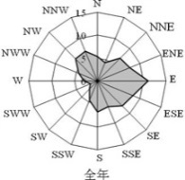
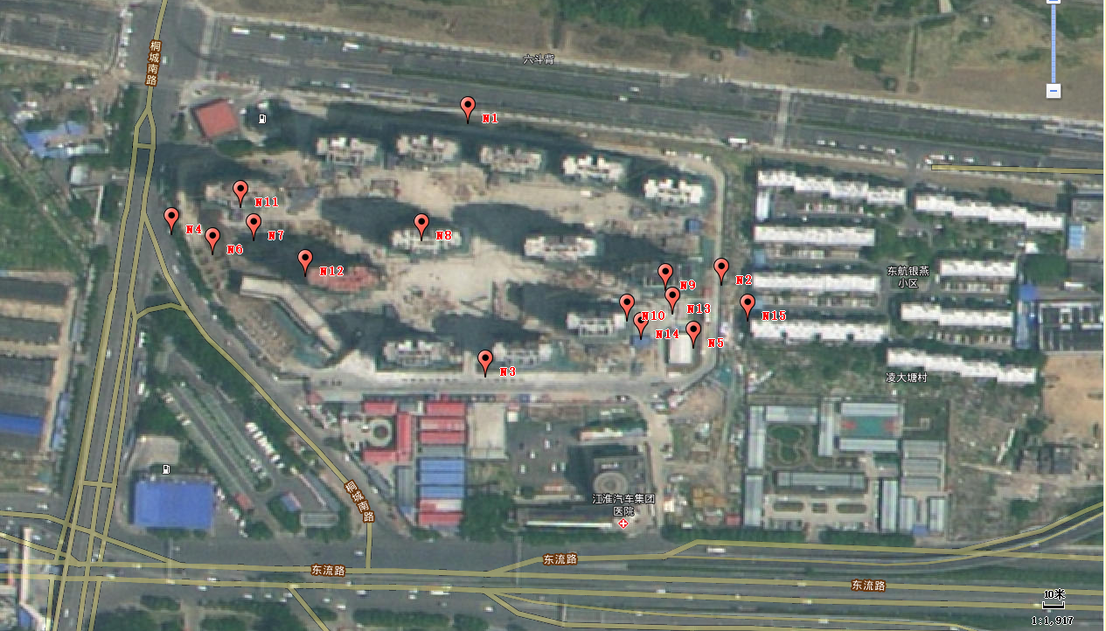
图7-1 E地块监测点位图

八 质量保证及质量控制

8.1 检测分析方法及仪器
表8.1-1 监测方法及方法来源一览表
序号 | 检测项目 | 检测方法 | 仪器名称 | 检出限
1 | 环境噪声 | 声环境质量标准GB 3096-2008 | 多功能声级计 | /
2 | 厂界环境噪声 | 工业企业厂界环境噪声排放标准  GB 12348-2008 | 多功能声级计 | /

8.2 监测仪器
本项目噪声监测仪器设备见表8.2-1。
表8.2-1 噪声监测仪器设备表
序号 | 名称 | 型号
1 | 多功能声级计 | AWA6228⁺

8.3 人员资质
验收监测参与人员均通过培训并考核合格后，持证上岗。

8.4 噪声监测分析过程中的质量保证和质量控制
噪声监测仪器和校准仪器已经计量部门检定合格，并在检定有效期内使用，仪器使 用前后必须在现场进行声学校准，其前后校准的测量仪器示值偏差小于 0.5dB(A)。

九 验收监测结果

9.1 生产工况
验收监测期间，项目主体工程已建设完成，尚未有居民入住，商业、农家超、银行等尚未投入运营，现阶段暂无人员入驻。

9.2 废水监测
验收监测期间，尚无商户、人员入驻，故未对废水进行监测。

9.3 废气监测
验收监测期间，尚无商户、人员入驻，故未对废气进行监测。

9.4噪声
监测期间的噪声监测结果见表9.4-1。
表9.4-1 噪声测量结果
编号 | 检测点位 | 2021.9.7 |  |  |  | 2021.9.9
编号 | 检测点位 | 昼间 |  | 夜间 |  | 昼间 |  | 夜间
编号 | 检测点位 | 时间 | Leq | 时间 | Leq | 时间 | Leq | 时间 | Leq
N1 | 项目地块北侧边界外1m | 08：33 | 44 | 22：02 | 40 | 08：54 | 45 | 22：07 | 39
N2 | 项目地块东侧边界外1m | 09：55 | 56 | 23：11 | 49 | 10：03 | 55 | 23：20 | 47
N3 | 项目地块南侧边界外1m | 10：56 | 52 | 次日00：12 | 45 | 11：11 | 53 | 次日00：31 | 46
N4 | 项目地块西侧边界外1m | 08：51 | 48 | 22：10 | 41 | 09：03 | 47 | 22：16 | 40
N5 | 项目区东南角配电房边界外1m | 10：12 | 42 | 23：31 | 41 | 10：20 | 43 | 23：39 | 42
N6 | 项目区西侧配电房边界外1m | 09：21 | 50 | 22：39 | 49 | 09：31 | 51 | 22：49 | 50
N7 | 燃气调压站边界外1m | 09：01 | 40 | 22：20 | 39 | 09：12 | 38 | 22：27 | 37
N8 | 项目区地下一层水泵房边界外1m | 09：45 | 38 | 23：01 | 39 | 09：53 | 39 | 23：11 | 39
N9 | 4#楼南侧1层外1m | 10：46 | 41 | 次日00：03 | 40 | 11：01 | 40 | 次日00：20 | 38
N10 | 1#楼东侧1层外1m | 10：20 | 39 | 23：39 | 38 | 10：29 | 38 | 23：50 | 37
N11 | 8#楼南侧1层外1m | 09：29 | 39 | 22：50 | 38 | 09：40 | 38 | 22：59 | 37
N12 | 7#楼西侧1层外1m | 09：10 | 40 | 22：30 | 37 | 09：21 | 38 | 22：38 | 37
N13 | 4#楼南侧地下车库排风口外1m | 10：29 | 44 | 23：48 | 38 | 10：39 | 45 | 23：59 | 39
N14 | 1#楼东侧地下车库排风口外1m | 10：37 | 39 | 23：55 | 37 | 10：49 | 40 | 次日00：09 | 34
N15 | 东航银燕小区边界外1m | 10：03 | 54 | 23：21 | 46 | 10：12 | 53 | 23：30 | 47
结果分析：验收监测期间，项目E地块项目区东南角配电房、西侧配电房、燃气调压站、水泵房、4#楼南侧地下车库排风口、1#楼东侧地下车库排风口边界外1m 设备噪声N5、N6、N7、N8、N13、N14共6个点监测结果均符合《工业企业厂界环境噪声排放标准》（GB12348-2008）2类标准限值要求；
4#楼南侧1层外1m、1#楼东侧1层外1m、8#楼南侧1层外1m、7#楼西侧1层外1m 、东航银燕小区边界外1m环境噪声N9、N10、N11、N12、N15共5个点监测结果均符合《声环境质量标准》（GB3096-2008）表1中2类环境噪声限值。
项目地块东侧边界、南侧边界外1m N2、N3共2个点监测结果均符合《工业企业厂界环境噪声排放标准》（GB12348-2008）2类标准限值要求；项目地块北侧边界、西侧边界外1m N1、N4共2个点监测结果均符合《工业企业厂界环境噪声排放标准》（GB12348-2008）4类标准限值要求。

十 验收监测结论

10.1 环保设施调试效果
验收监测期间，尚无商户、人员入驻，故未对废水、废气进行监测。

10.2 污染物排放监测结果
验收监测期间，项目E地块项目区东南角配电房、西侧配电房、燃气调压站、水泵房、4#楼南侧地下车库排风口、1#楼东侧地下车库排风口边界外1m 设备噪声N5、N6、N7、N8、N13、N14共6个点监测结果均符合《工业企业厂界环境噪声排放标准》（GB12348-2008）2类标准限值要求；
4#楼南侧1层外1m、1#楼东侧1层外1m、8#楼南侧1层外1m、7#楼西侧1层外1m 、东航银燕小区边界外1m环境噪声N9、N10、N11、N12、N15共5个点监测结果均符合《声环境质量标准》（GB3096-2008）表1中2类环境噪声限值。
项目地块东侧边界、南侧边界外1m N2、N3共2个点监测结果均符合《工业企业厂界环境噪声排放标准》（GB12348-2008）2类标准限值要求；项目地块北侧边界、西侧边界外1m N1、N4共2个点监测结果均符合《工业企业厂界环境噪声排放标准》（GB12348-2008）4类标准限值要求。

10.3 工程建设对环境的影响
建设项目各类污染物排污量不大，建设单位采取了各类有效的污染防治措施，本报告认为不会对周边的环境质量造成较大的环境影响，在可接受范围之内。

11.4 建议
（1）物业管理部门应做好日常环境管理工作，对环保设施进行日常维护管理，确保各项污染物稳定达标排放；
（2）特殊项目入驻，需单独重新编制环评报告并报批。

建设项目竣工环境保护“三同时”验收登记表
填表单位（盖章）： 填表人（签字）： 项目经办人（签字）：
建设项目 | 项目名称 |  |  | 包河区常青街道休宁路片区拆迁复建点项目（阶段性E地块） |  |  |  |  |  | 项目代码 |  |  | / |  | 建设地点 |  | 合肥市包河区休宁路南侧、桐城南路东侧
建设项目 | 行业类别（分类管理名录） |  |  | 房地产开发经营[K7210] |  |  |  |  |  | 建设性质 |  |  | ■新建 □ 改扩建 □技术改造 |  |  | 经度/纬度 |  |  | 东经117.273776856，北纬31.818081593
建设项目 | 设计生产能力 |  |  | / |  |  |  |  |  | 实际生产能力 | / |  |  |  |  | 环评单位 |  |  |  | 巢湖中环环境科学研究有限公司
建设项目 | 环评文件审批机关 |  |  | 合肥市包河区生态环境分局 |  |  |  |  |  | 审批文号 |  |  | 包环建审（2018）029号 |  |  | 环评文件类型 |  |  |  | 报告表
建设项目 | 开工日期 |  |  | 2019.03 |  |  |  |  |  | 竣工日期 |  |  | 2021.8 |  |  | 排污许可证申领时间 |  |  |  | /
建设项目 | 环保设施设计单位 |  |  | 中铁合肥建筑市政工程设计研究院有限公司 |  |  |  |  |  | 环保设施施工单位 |  | 安徽电力建设第一工程有限公司 |  |  |  | 本工程排污许可证编号 |  |  |  | /
建设项目 | 验收单位 |  |  | 合肥市包河区重点工程建设管理中心 |  |  |  |  |  | 环保设施监测单位 |  | 安徽联塑华清检测科技有限公司 |  |  |  | 验收监测时工况 |  |  |  | /
建设项目 | 投资总概算（万元） |  |  | 195000 |  |  |  |  |  | 环保投资总概算（万元） |  |  | 400 |  |  | 所占比例（%） |  |  |  | 0.21%
建设项目 | 实际总投资（万元） |  |  | 44235.6895（仅E地块范围） |  |  |  |  |  | 实际环保投资（万元） |  |  | 470 |  |  | 所占比例（%） |  |  |  | 0.24%（占总投资）
建设项目 | 废水治理（万元） |  |  | 160 | 废气治理（万元） | 70 | 噪声治理（万元） |  | 160 | 固体废物治理（万元） |  |  | 10 |  |  | 绿化及生态（万元） |  |  |  | / | 其他（万元） | 70
建设项目 | 新增废水处理设施能力 |  |  |  |  |  |  |  |  | 新增废气处理设施能力 |  |  |  |  |  | 年平均工作时 |  |  |  | 8760
运营单位 |  |  |  | 合肥市包河区常青街道办事处 |  |  | 运营单位社会统一信用代码（或组织机构代码） |  |  |  |  |  |  |  |  | 验收时间 |  |  |  | 2021.09.07-2021.09.09
污染  物排  放达  标与  总量  控制（工  业建  设项  目详填） |  | 污染物 |  | 原有排  放量(1) | 本期工程实际排放浓度(2) | 本期工程允许排放浓度(3) | 本期工程产生量(4) | 本期工程自身削减量(5) |  | 本期工程实际排放量(6) | 本期工程核定排放总量(7) |  |  | 本期工程“以新带老”削减量(8) |  | 全厂实际排放总量(9) |  | 全厂核定排放总量(10) |  |  | 区域平衡替代削减量(11) | 排放增减量(12)
 |  | 废水 |  | / | / | / | / | / |  | / | / |  |  | / |  | / |  | / |  |  | / | /
 |  | 化学需氧量 |  | / | / | / | / | / |  | / | / |  |  | / |  | / |  | / |  |  | / | /
 |  | 氨氮 |  | / | / | / | / | / |  | / | / |  |  | / |  | / |  | / |  |  | / | /
 |  | 石油类 |  | / | / | / | / | / |  | / | / |  |  | / |  | / |  | / |  |  | / | /
 |  | 废气 |  | / | / | / | / | / |  | / | / |  |  | / |  | / |  | / |  |  | / | /
 |  | 二氧化硫 |  | / | / | / | / | / |  | / | / |  |  | / |  | / |  | / |  |  | / | /
 |  | 烟尘 |  | / | / | / | / | / |  | / | / |  |  | / |  | / |  | / |  |  | / | /
 |  | 氮氧化物 |  | / | / | / | / | / |  | / | / |  |  | / |  | / |  | / |  |  | / | /
 |  | 工业固体废物 |  | / | / | / | / | / |  | / | / |  |  | / |  | / |  | / |  |  | / | /
 |  | 与项目有关的其他特征污染物 | MNHC | / | / | / | / | / |  | / | / |  |  | / |  | / |  | / |  |  | / | /
 |  | 与项目有关的其他特征污染物 | / | / | / | / | / | / |  | / | / |  |  | / |  | / |  | / |  |  | / | /
 |  | 与项目有关的其他特征污染物 | / | / | / | / | / | / |  | / | / |  |  | / |  | / |  | / |  |  | / | /
注：1、排放增减量：（+）表示增加，（-）表示减少。2、(12)=(6)-(8)-(11)，（9）= (4)-(5)-(8)- (11) +（1）。3、计量单位：废水排放量——万吨/年；废气排放量——万标立方米/年；工业固体废物排放量——万吨/年；水污染物排放浓度——毫克/升。

